|  |  |
| --- | --- |
|  | Date Дата 31.12.2024 |
| **Baltic Wood Agency Ltd**, hereinafter referred to as the "Supplier," represented by S.A. Tataurov, acting on the basis of the Articles of Association, on the one hand, and **Suifenhe Wanhoglitong Economic and Trade Co. Ltd.**, hereinafter referred to as the "Buyer," on the other hand, collectively referred to as the "Parties," have concluded this agreement as follows:  **1. Termination of Contract** 1.1. The Parties agree to terminate Contract No. 002-24-STIT, dated December, 31 2024, hereinafter referred to as the «Contract». 1.2. The termination is mutually agreed upon and shall release both Parties from any further obligations under the Contract, except for those specified in this Agreement.  **2. Settlement of Obligations** 2.1. The Parties confirm that all mutual obligations under the Contract, including but not limited to payments, deliveries, and claims, have been fully settled. 2.2. Any outstanding obligations identified after the effective termination date shall be resolved through separate agreements.  **3. No Claims Clause** 3.1. The Parties confirm that they have no claims against each other regarding the execution of the Contract up to the termination date.  **4. Legal Effect** 4.1. This Agreement constitutes the full and final understanding between the Parties regarding the termination of the Contract and supersedes all prior agreements or understandings, whether written or oral, related to this matter. 4.2. This Agreement is made in two counterparts, each having equal legal force, one for each Party. | **ООО «Балтийское лесное агентство»**, именуемое в дальнейшем "Поставщик", в лице Татаурова С.А., действующего на основании Устава, с одной стороны, и **Suifenhe Wanhoglitong Economic and Trade Co. Ltd.**, именуемое в дальнейшем "Покупатель", с другой стороны, совместно именуемые "Стороны", заключили настоящее соглашение о нижеследующем:  **1. Расторжение договора** 1.1. Стороны договорились расторгнуть Договор № 002-24-STIT от 31 декабря 2024 года, далее именуемый «Договор».  1.2. Расторжение осуществляется по взаимному согласию и освобождает обе Стороны от дальнейшего исполнения обязательств по Договору, за исключением предусмотренных настоящим Соглашением.  **2. Урегулирование обязательств** 2.1. Стороны подтверждают, что все взаимные обязательства по Договору, включая, но не ограничиваясь платежами, поставками и претензиями, полностью урегулированы. 2.2. Обязательства, выявленные после даты вступления в силу расторжения, подлежат урегулированию в рамках отдельных соглашений.  **3. Отсутствие претензий** 3.1. Стороны подтверждают, что не имеют друг к другу претензий в отношении исполнения Договора на момент его расторжения.  **4. Юридическая сила** 4.1. Настоящее Соглашение является полным и окончательным соглашением между Сторонами по вопросу расторжения Договора и отменяет все предыдущие договоренности или соглашения, письменные или устные, касающиеся данного вопроса. 4.2. Настоящее Соглашение составлено в двух экземплярах, имеющих равную юридическую силу, по одному для каждой из Сторон. |

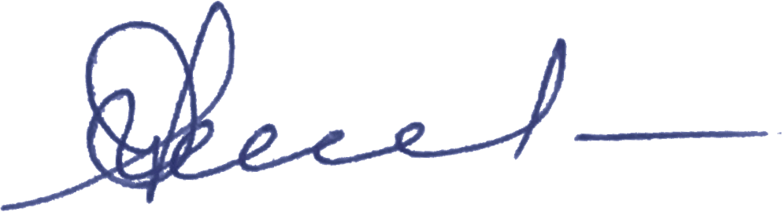

X  
Baltic Wood Agency LTD